Департамент образования города Москвы
Государственное бюджетное общеобразовательное учреждение
города Москвы
«Школа № 1505 «Преображенская»»

ДИПЛОМНОЕ ИССЛЕДОВАНИЕ
на тему:

Биоразлагаемые полимеры для упаковочных материалов

Выполнил:
Танасова Варвара Васильевна, 10 «М»
Руководители:
Учитель химии, Давыдочкина С. В.
Воробьева Н.А.
подписи___________________
___________________

Рецензент:
Учитель химии, Шипарева Г. А.
подпись___________________

Москва
2018/2019 уч.г.
Оглавление
Введение 3
Глава 1 6
§1.1 Что такое полимеры? 6
§1.2 История изучения полимеров 7
§2. История появления биоразлагаемых полимеров 9
§3.1 Способы производства биополимеров 10
§3.2 Производство на основе полигидроксиалканоатов 10
§3.3 Производство на основе полилактида 13
§3.4 Производство на основе промышленных полимеров 15
§3.5 Специальные добавки для биоразлагаемых полимеров 16
Глава 2 19
§1. Практическая часть 19
§2. Результаты и их обсуждение 24
Заключение 29
Приложения 30
Список литературы 33

Введение
Актуальность:
В результате хозяйственной и промышленной деятельности человека происходит постоянное загрязнение окружающей среды. Исследования показывают, что в современном мире уже происходят глобальные изменения климата и внешней среды, а ученые предсказывают огромные экологические катастрофы в будущем. Уже началось массовое вымирание некоторых видов животных и растений. Так, по статистике количество галапагосских морских львов, шимпанзе и хохлатых индри (род приматов) значительно уменьшился из-за изменения условий окружающей среды. Загрязнение природы влияет не только на животных и растения, но и на человека. Официально СМИ подсчитали, что ежегодно от загрязнения умирает около 7 млн. человек по всему миру.
Одно из решений проблемы отходов – это создание биоразлагаемых полимеров. Иногда биоразлагаемые полимеры называют сокращенно биополимеры, однако важно не путать подобные соединение с общим названием белков, углеводов и жиров. Итак, биополимеры – это материалы, которые разлагаются в окружающей среде. В состав подобных материалов входят специальные добавки, ускоряющие процесс разложения. Полимеры, используемые в быту, разлагаются под действием различных условий:
- Химический фактор, то есть под действием воздуха (кислорода), воды и других веществ;
- Физический фактор, то есть под действием солнечного света, тепла и т.д.;
- Биологический фактор, то есть под действием различных микроорганизмов, таких как бактерии, грибы, дрожжи и т.п.
Производители биополимеров заявляют, что период полного разложения занимает примерно шесть месяцев. Однако так ли это в действительности? Насколько полно разлагаются данные материалы? Вредна ли специальная добавка для природы?
Цель:
Изучить и установить влияние различных факторов на разложение биополимеров.
Задачи:
- Ознакомление с литературой и ее анализ;
- Выбор метода проведения эксперимента и определение критериев оценивания получаемых результатов;
- Проведение эксперимента;
- Вывод по зафиксированным наблюдениям.
Обзор литературы:
Для своей работы я взяла информацию из научной литературы и использовала несколько видов источников.
За основу я взяла научно-исследовательскую работу М.С. Тасекеева и Л.М. Еремеева «Производство биополимеров как один из путей решения проблем экологии и АПК». Данная работа разделена на 10 частей, однако информацию я брала только из первой и второй части работы. В первой главе подробно описывается, что такое биополимеры и где они применяются. Во второй главе рассказывается о производстве биополимеров с точки зрения технологий. Данное исследование удобно тем, что к нему прилагается глоссарий, в котором указываются расшифровки всех аббревиатур, используемых в тексте, и справка, где находятся уточняющие данные.
В предыдущем источнике не было подробного описания производства биополимеров с химической точки зрения, поэтому я нашла два сайта компаний (Калкулэйт и Unipack), которые занимаются упаковкой продукции в биоразлагаемые полимеры. На этих сайтах есть детальное описание самого производства, информация о добавках, из чего они сделаны и как работают.
Еще один источник информации – это журнал «Вестник химической промышленности», его издательством занимается ОАО «НИИТЭХИМ» с 1997 года. В этом источнике приведены аналитические данные о состоянии рынков химической промышленности и о перспективах развития производства биополимеров в России.
Моя работа сложна тем, что существует очень мало достоверных источников информации по данной теме на русском языке, поэтому я взяла несколько иностранных статей. Все статьи требуют грамотного перевода на русский язык – это основной минус подобного источника. Однако в этих статьях присутствует множество схем, графиков и схематичных картинок для более легкого восприятия текста.

Глава 1

§1.1 Что такое полимеры?
Для того чтобы в полной мере понимать, что такое биоразлагаемые полимеры, нужно разобраться в том, что такое полимеры вообще.
Итак, полимеры – это сложные соединения, состоящие из многократно повторяющихся молекул, то есть мономеров. В зависимости от того, какие мономеры и как соединены, полимеры различаются по свойствам как физическим, так и химическим.
Полимеры могут образоваться в результате двух типов реакции: реакция полимеризации и реакция поликонденсации. Полимеризация – это реакция образования полимеры путем объединения огромного числа молекул низкомолекулярного вещества, то есть мономера. Если в реакцию полимеризации вступают одинаковые молекулы, то этот процесс можно назвать более конкретизирующим термином – гомополимеризацией, а если в процессе участвуют разные молекулы – сополимеризацией (схема 1).
nCH₂=CH-O-CO-CH₃ -> (-CH₂-CH-O-CO-CH₃)n
винилацетат поливинилацетат
nCH₂=CH-CH=CH₂ + nCH₂=CH-C₆H₅ -> (-CH₂-CH=CH-CH₂-CH₂-CH-C₆H₅)
бутадиен – 1,3 стирол бутадиенстирольный каучук
Поликонденсация – это реакция образования полимеров из мономеров, в ходе которых может образоваться побочный продукт, низкомолекулярное соединение, чаще всего вода. Также как и процесс полимеризации поликонденсацию можно разделить на два типа: гомополиконденсация и сополиконденсация (схема 2).
Схема 2. Пример -гомо- и сополиконденсации
nC6H12O6 -> (-C6H10O5-)n
глюкоза углевод
nOH-R-OH + OH-R’-OH -> (-O-R-O-R’-)n + nH2O
спирт 1 спирт 2 простой полиэфир
Схема 1. Пример -гомо- и сополимеризации
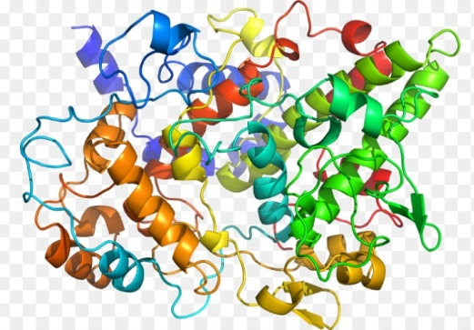
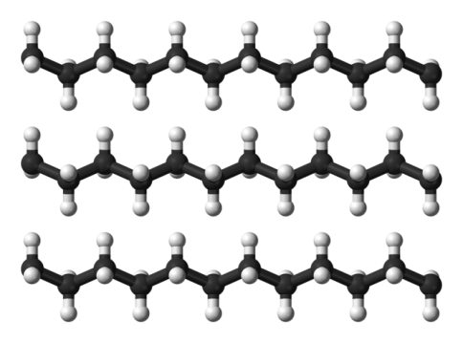
Различают две основные группы полимеров: биологические, то есть белки, жиры и углеводы (рис. 1), и синтетические, например, полиамид или полиэтилен (рис. 2).
Рисунок 2. Синтетический полимер (цепи полиэтилена)
Рисунок 1. Биологический полимер (белок гемоглобин)

§1.2 История изучения полимеров
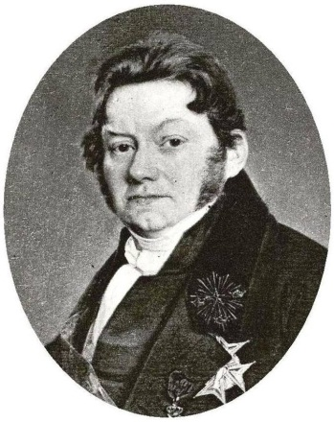
Йёнс Якоб Берцелиус был первым человеком, который ввел термин «полимер» в употребление. В 1833 году шведский химик называл полимерами любые соединения с одинаковым химическим составом, но разными молекулярными массами. С его точки зрения, например, уксусная кислота С₂Н₄О - полимер формальдегида СН₂О. Однако подобный «полимер» нельзя получить непосредственно (полимеризацией) из формальдегида.
Йёнс Якоб Берцелиус
На самом деле, еще до введения термина «полимеры» многие химики поучали его разновидности. Однако чаще всего они пытались подавить полимеризацию или поликонденсацию, так как эти реакции приводили к «осмолению» продуктов основной химической реакции.
Только после создания А. М. Бутлеровым теории химического строения начала развиваться химия полимеров. А. М. Бутлеров пытался обосновать связь между строением соединения и его устойчивостью, проявляющейся в реакциях полимеризации. Затем многие ученые-химики, такие как К. Гарриес, С. В. Лебедев, У. Тилден и Г. Бушарда, начали поиски способа получения каучука. Это продвинуло изучение полимеров далеко вперед. Американский химик У. Карозерс в 1830-х годах доказал существование свободнорадикального и ионного механизма.
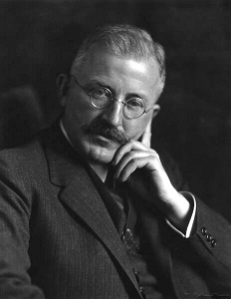
Уже в начале XX века стали выносится предположения, что и биологические полимеры, и синтетические состоят из малых молекул, которые могли ассоциировать в растворе в комплексы коллоидной природы с помощью нековалентных связей, так называемая теория «малых белков».
Наконец в середине XX века немецкий химик – органик Г. Штаудингер кардинально изменяет представление о полимерах, говоря, что это вещества, состоящие из макромолекул – частиц большой молекулярной массы. Теперь все химики и физики рассматривали полимеры под другим углом:
Герман Штаудингер
Полимеры - химические соединения с высокой молекулярной массой (от нескольких тысяч до многих миллионов), молекулы которых (макромолекулы) состоят из большого числа повторяющихся группировок (мономерных звеньев).

§2. История появления биоразлагаемых полимеров
Во второй половине XX века научились создавать биоразлагаемые полимеры, изготовляя их из кукурузы, картофельного крахмала, пшеницы и сахарного тростника. Однако их производство было очень дорогим, а из-за не очень хорошего качества абсолютно себя не окупало.
Впервые биоразлагаемые полимеры, состоявшие из смеси крахмала с синтетическими пластиками, появились в США, Германии и Италии. Благодаря тому, что в их составе был природный компонент (в данном случае крахмал), они получали способность разлагаться спустя какое-то время, при этом данные материалы не утрачивали нужных свойств для эксплуатации.
До XXI века производство биоразлагаемых пластиков не было популярным, так как оно было слишком затратным. Однако с появлением новых технологий себестоимость биополимеров снизилась. Также грядущая экологическая катастрофа стала серьезной проблемой для развитых стран, а те нашли решение проблемы в производстве биопластиков.
С 2010 года по 2015 мировое производство таких материалов выросло более чем в три раза. Лидирующими странам стали США, Китай. Южная Корея и Япония.
На рынке биоразлагаемых полимеров сегодня лидируют США, государства ЕС, Китай, Япония и Южная Корея. В 2017 г. российские ученые из Университета экономики имени Плеханова и Института биохимической физики РАН объявили об успешной разработке высококачественного биоразлагаемого полиэтилена, полученного путем соединения сельскохозяйственных отходов с обычными полимерами.

§3.1 Способы производства биополимеров
В производстве биополимеров можно выделить три основных способа:
- Производство на основе гидроксикарбоновых кислот биоразлагаемых полиэфиров;
- Создание пластических масс на основе воспроизводимых природных компонентов;
- Приобретение промышленными полимерами свойства биоразлагаемости.

§3.2 Производство на основе полигидроксиалканоатов
Некоторые микроорганизмы растут в средах с большим запасом питательных углеводородов, но с дефицитом фосфора и азота. Чтобы установить баланс, микроорганизмы начинают синтезировать и накапливать полигидроксиалканоаты – это полиэфиры микробиологического происхождения. Они нужны для запасания питательных веществ и энергии. Также при переизбытке полигидроксиалканоатов микроорганизмы могут их разлагать. Человек, в который раз взяв пример с природы, начал применять это свойство полигидроксиалканоатов в промышленности.
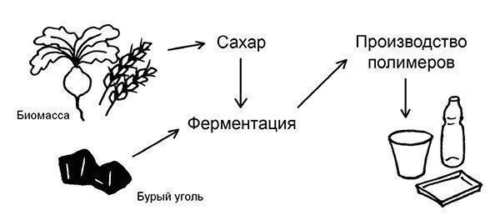
Полигидроксиалканоаты – это полиэфиры алкановых кислот (ПГА). Это термопластичные линейные соединения. Мономеры ПГА имеют не слишком длинные углеродные цепи, обычно размер углеводородной цепи варьируется в пределах от 4 до 12 атомов углерода. ПГА получают путем прямой ферментации (рис. 3). Во время этого процесс человек может регулировать свойства получаемого материала, создавая нужную среду и тем самым задавая нужную химическую структуру . Сырьем для ПГА может являться огромный спектр веществ: сахара, органические кислоты, спирты, промышленные отходы производства сахара и пальмового масла, водородосодержащие продукты переработки бурого угля и т.д.
Рисунок 3. Процесс ферментации ПГА
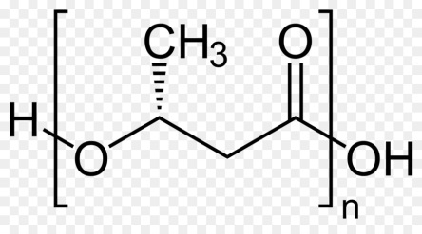
Самым используемым и изученным веществом из всей группы полигидроксиалканоатов является гомополимер 3-гидроксимасляной кислот, или же поли-3-гидроксибутират (рис. 4). Это термопласт со степенью кристалличности более чем 70%. Это соединение часто присутствует в микроорганизмах, например Azotobacter sp., Pseudomonas sp., Bacillus sp. и Methylobacterium sp., в качестве запасного вещества. Бактерии накапливают ПГБ у себя в цитоплазме в виде гранул. Специальный фермент ПГБ-полимераза, осуществляющий синтез, может существовать в двух разных формах. В обычном состоянии организма бактерии фермент пребывает в растворенном виде в цитоплазме, однако, в стрессовой ситуации, например при азотном голодании, фермент приобретает гидрофобную форму и начинает синтез ПГБ. Рассмотрим механизм накопления более детально.
Рисунок 4. Поли-3-гидроксибутират (ПГБ)
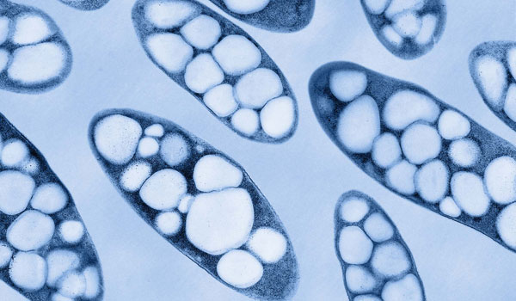
Специальный фермент β-кетотиалаза начинает катализировать процесс образования углерод-углеродной связи между двумя остатками ацетилкофермента А (ацетил КоА). Затем происходит превращение ацетилкофермента А в 3-гидроксибутирил-КоА с помощью ацетоацетилКоА-редуктазы. Далее происходит связывание молекул 3-гидроксибутирила-КоА с ПГБ-полимеразой. Начинается синтез самого полимера. По мере его синтеза и роста цепи соединение начинает формироваться в гранулу. Внутри данных гранул находится гидрофобная цепь растущего ПГБ, снаружи молекулы ПГБ-полимеразы продолжают синтез (рис. 5).
Рисунок 5. ПГБ в виде гранул в бактериях
Бактерии регулируют концентрацию запасного вещества ПГБ, поэтому параллельно синтезу происходит постоянное разложение ПГБ до его мономеров. Такая регуляция осуществляется путем смещения равновесия между прямой и обратной реакциями полимеризации и деполимеризации.
Одно из самых важных свойств ПГБ – его способность разлагаться до конечной стадии, то есть до углекислого газа и воды. Проведённые исследования в Турции показали, что процесс биодеградации ПГБ «in vivo» проходит гораздо быстрее, чем разложении при его гидролизе «in vitro». При этом разложение ПГБ происходит и в организме млекопитающих, однако в их тканях нет ПГБ-деполимеразы. Это означает, что реакцию биодеградации не обязательно должен катализировать специальный фермент, а это может быть самая обычная липаза, которая есть во всех организмах. Именно липаза проводит гидролиз полиэфирных связей, что приводит к резкому снижению молекулярной массы ПГБ, то есть к разложению.
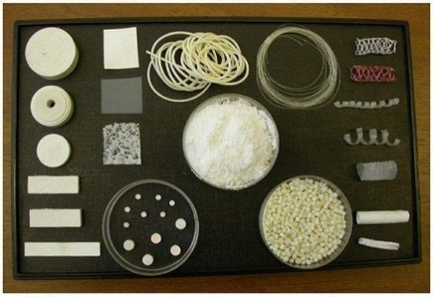
Самое частое применение поли-3-гидроксибутирата находят в биомедицине (рис. 6). Он используется для изготовления имплантов в хирургии и в качестве матрикса для клеточных культур. Из ПГБ изготавливаю специальные трубки (рис. 7), которые используют для восстановления поврежденных волокон периферической нервной системы.
Рисунок 6. Экспериментальные образцы изделий
Рисунок 7. Полимерные трубки
ПГБ имеет свои преимущества и недостатки. Самым главным недостатком ПГБ является то, что он не кристаллизуется упорядоченно, а значит, его сложно перерабатывать. Изделия из ПГБ отличаются довольно низкой ударной прочностью, и они быстро изнашиваются. Рассмотрим минусы и остальных ПГА.
Получение ПГА – это очень дорогостоящий процесс. Все эти вещества из группы полигидроксиалканоатов невероятно дорогие, практически в 8, а то и 10 раз дороже обычного пластика. Поэтому его использование не так распространено.

§3.3 Производство на основе полилактида
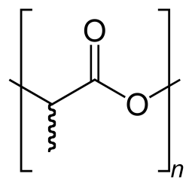
Еще один способ производства биоразлагаемых полимеров – это с использованием полиактида. Полилактид имеет и другое название, полимолочная кислота (рис. 8). Из второго названия становится ясно, что его мономером является молочная кислота.
Рисунок 8. Полилактид
Использование полимолочной кислоты разрешили еще в 1954 году, однако расширенное применение этого пластика в промышленности началось лишь в XXI веке. Несмотря на это, развитие использования было очень стремительным. Уже сейчас в Европе количество компаний, занимающихся производством биопластика из полилактида, достигает 30 штук. Основным преимуществом полимолочной кислоты является ее стоимость. Это бюджетный вариант для производителей биопластика. По прогнозу маркетологов к 2020 году полилактид будет весомым конкурентом для полипропилена и полиэтилена на рынке.
Полилактид – это алифатический полиэфир, имеющий линейное строение. Его получают, конденсируя молочную кислоту. Синтез полиактида из молочной кислоты осуществляется с помощью специальных бактерий. Полилактид представляет собой смесь двух оптических изомеров. Полимолочная кислота получается очень термостабильной, температура плавления этого материала равна 210-220°C, устойчивой к ультрафиолетовому излучению и слабо воспламеняемой. При горении полилактида не появляется очень много дыма и едкого запаха.
Чаще всего изделия, которые получают из полилактида, обладают высокой жесткостью, блеском и прозрачностью. Из него делают различные тарелки, подносы, пленочные материалы, волокно, пластиковые бутылки, пакеты из-под молока и соков, корпуса для мобильных телефонов, компьютерные мышки. В медицине данный полимер используется для изготовления имплантатов. Полимолочная кислота имеет свойство пропускания углекислого газа, в связи с этим ее не применяют в изготовления бутылок для газированных веществ.
Чтобы повысить способность полилактида к разложению, очень часто производители добавляют к смеси крахмал. Это еще один фактор, который приводит к снижению цены. Но у этого действия есть и другая сторона, добавление крахмала приводит к тому, что получаемый материал теряет свою прочность. В связи с этим к смеси с крахмалом присыпают различные добавки, или по-другому пластификаторы, например сорбит или глицерин. Они делают конечный продукт более эластичным.
Процесс разложения полилактида можно разделить на два этапа:
- Разложение на мономеры: вначале полимолочная кислота раскладывается на свои мономеры и, так как в ней еще есть добавки, на вспомогательные молекулы.
- Разложение самих мономеров: молекулы молочной кислоты начинают разлагаться под действием микробактерий.
В среднем этот процесс проходит за 20-90 дней. Само разложение идет до самой конечной стадии, до появления углекислого газа и воды.

§3.4 Производство на основе промышленных полимеров
Самое применяемое природное сырье для производства биопластика – это крахмал (рис. 9). Однако у самого крахмала есть большой минус, он очень хорошо впитывает влагу. Так как для пластиковых материалов это недопустимо, производители заменяют часть гидроксильных групп на сложноэфирные. С помощью химической обработки создаются дополнительные связи между частями полимера. Из-за этого увеличивается теплостойкость и устойчивость к кислотам. В итоге получается модифицированный крахмал, который используется как биоразлагаемая пластмасса.
Рисунок 9. Крахмал (полимер)
Этот материал разлагается при температуре +30°C в компосте. Этот процесс занимает примерно 2-2,5 месяца. Благодаря этому именно эта биопластмасса считается очень экологичной.
В производстве специально используется неочищенный крахмал, смешанный с тальком и поливиниловым спиртом. Эта смесь делает производство менее затратным по финансам. Делается данный биопластик тем же оборудованием, что применяется для создания обычной пластмассы. На биопластмассу можно наносить печать и окрашивать.
Модифицированный крахмал очень не статичен, и его физические свойства уступают пропиленам и полиэтилену высокого и низкого давления. Но все же у него достаточно широкое применение на рынке, из него делают поддоны для пищевых продуктов, пищевые пленки, специальные сетки для фруктов и овощей, а также пластиковые столовые приборы.
Крахмал не является единственным пластиком, который используется для производства биодеградируемого материала. В этой области применяются и другие соединения, например хитин, хитозан или целлюлоза. Иногда для производства специальных вещей используют смесь этих продуктов. Так, для создания сверхпрочной пленки используют хитозан, микроцеллюлозное волокно и желатин. Или же комбинируют целлюлозу с ангидридами дикарбоновых кислот и эпоксидными соединениями. Основное их преимущество заключается в ускоренном разложении, оно проходит за 4 недели. Из подобного материала делают пластиковые бутылки, одноразовую посуду.

§3.5 Специальные добавки для биоразлагаемых полимеров
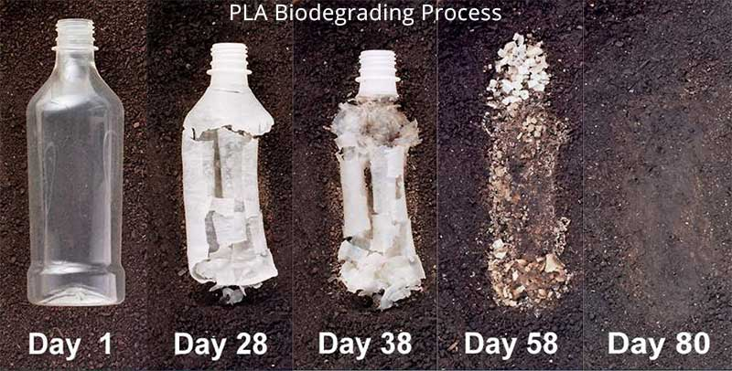
Существует достаточно большое количество способов создания биоразлагаемых полимерных материалов. Можно работать с самими полимерами, а можно создать вещество, которое будет придавать ему свойства биодеградации. Существуют специальные добавки, которые вносятся в полимерные молекулы. В роли добавок чаще всего выступают соединения переходных металлов, которые на свету или в тепле катализируют разложение биопластиков (рис. 10).
Рисунок 10. Процесс разложения биопластика
Биоразлагаемые полимеры можно условно разделить на оксо-биоразлагаемые и гидро-биоразлагаемые. Оксо-биоразлагаемые полимеры биодеградируют под действием кислорода, а гидро-биоразлагаемые материалы, например бумажные пакеты и т.д., при разложении, помимо воды и углекислого газа, выделяют экологически вредные вещества.
При разработке подобных добавок ученые сталкиваются с множеством проблем. Добавки должны допускать обработку биопластиков разными способами, такими как литье, формование, выдув и т.д. Проблема в том, что эти способы предполагают повышение температуры, а добавки специально создают для того, чтобы материал разлагался при определенных температурах. Кроме того, добавка должна катализировать разложение на свету, но при этом обеспечивать длительное использование.
Ученые пришли к выводу, что самым идеальным будет, если добавка сможет запускать процесс разложения в определенный момент времени. Это существенно осложняет разработку правильной добавки. Сейчас ученые добились того, чтобы добавка позволяла типичные способы обработки, однако время нахождения материала в зоне нагрева ограничено, примерно 7-12 минут. Использование биоразлагающих добавок целесообразно при производстве пакетов, сельскохозяйственных и упаковочных пленок, одноразовой посуды, бутылок и т.п.
Рассмотрим механизм окси-биоразложения более детально. Весь процесс основан на действии ионов металлов, которые и катализируют начало термической реакции деградации. В каждой компании добавка содержит свой секретный компонент, который контролирует скорость и период запуска процесса. Сначала происходит разрушение полимерных цепей вследствие окисления. Затем наблюдается проникновение в материал колоний бактерий, которые принимают полимерные материалы за питательные среды. За счет благоприятных условий внешней среды бактерии размножаются, а процесс разложения ускоряется. В итоге остаётся только углекислый газ и вода, как продукты жизнедеятельности бактерий.
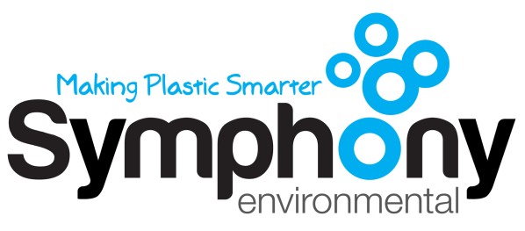
В данный момент основными производителями добавок являются американские компании, такие как Willow Ridge Plastics, BioTec Environmental, ECM BioFilms. Лидером на рынке стлала не американская, а британская компания Symphony Environmental (рис. 8). Она разработала свою собственную добавку D2W. Эта добавка работает только с определенными полимерами, называемыми полиолефинами. Срок их разложения варьируется от 9 месяцев до 5 лет. Подобные добавки получаются не дешевыми, но и не слишком дорогими, за 1 кг можно заплатить от 4$ до 18$ в зависимости от производителя.
Рисунок 11. Логотип компании Symphony Environmental

Глава 2

§1. Практическая часть
Для спасения планеты от такой экологической катастрофы, как загрязнение, люди придумали различные материалы, которым свойственно со временем полностью разлагаться. Для изготовления данных материалов существуют специальные методы, технологии и вещества. Каждая компания, работающая в этой области, ищет способ создания одновременно и наиболее дешевых, и наиболее эффективных продуктов. По изученному материалу можно точно сделать вывод, что наиболее экологически действенным способом являются специальные добавки переходных металлов, которые в определенный момент времени включают разложение до углекислого газа и воды.
Каждый производитель заявляет сроки разложения материала и определенные условия, которые могут катализировать данный процесс. Однако реальные сроки могут отличаться от заявленных. У кого-то материал может разлагаться гораздо дольше заявленного времени, а у кого-то биодеградация происходит очень неожиданно и быстро. К тому же важным является вопрос, действительно ли материал после разложения абсолютно безвреден для окружающей среды.
Практической частью дипломной работы является проверка материалов, в состав которых входит биоразлагаемые добавки, на устойчивость к различным средам под воздействием различных условий и установление влияния самого процесса разложения на окружающую среду.
Объект исследования: пакеты, способные биодеградировать.
Предмет исследования: разложение биодеградирующих пакетов под влиянием различных условий.
Цель:
Изучить и установить влияние различных факторов на разложение биополимеров.
Метод:
Помещение и длительное выдерживание образцов в различных средах, в целях выявления влияния среды на материал.
Для изучения были взяты биоразлагаемые пакеты двух разных производителей: фирмы EPI и Ситипак. Данные фирмы изготавливают оксибиоразлагаемые пакеты, применяя две разные добавки, которые и отвечают за разложение пластика.
Environmental Plastic Inc.
Первый производитель – это фирма EPI (Environmental Plastic Inc.), которая сотрудничает с сетью популярных продуктовых магазинов ВкусВилл. Фирма использует специальную добавку TDPA (Totally Degradable Plastic Addictive, что переводится как «добавка, полностью разлагающая пластик»). Как заявляет производитель, добавка TDPA инициирует биодеградацию пластика под воздействием температуры (то есть тепла), ультрафиолетового излучения и какого-либо механического воздействия. С участием добавки процесс разложения пластика идет в две стадии: окисление, то есть изменение химической структуры полимера, и биоразложение, проходящее с участием микроорганизмов. Благодаря добавке длинные молекулярные цепи полимера распадаются на короткие цепи с гидрофильной поверхностью. Именно такие короткие соединения удобно атаковать микроорганизмам.
Ситипак
Другой производитель – это компания «Ситипак», занимающаяся производством различных упаковочных материалов, в том числе и биодеградируемых. Ситипак использует добавку D2W для изготовления биоразлагаемых пакетов. Данная добавка включается в структуру сырья уже на этапе производства. В ее состав входят соли переходных металлов и антиоксиданты, которые вызывают разрушение углерод - углеродных связей в полимерах. Вследствие этого происходи распад длинных углеродных цепей на более короткие цепи. Это позволяет кислороду связаться с атомами углерода и образовать диоксид углерода, то есть углекислый газ. После этого в ход идут микроорганизмы, которые разлагают пластик дальше на воду, углекислый газ и гумус. Производитель гарантирует полное разложение в течение 12 месяцев.
Методика:
Для проведения эксперимента пакеты разрезали на полоски размером 10 см в длину и 2 см в ширину. Выбор размера обусловлен требованиями государственного стандарта (ГОСТ) для анализа полимерных пленок. Среднее значение и погрешность измерений определялись по 3 образцам один раз в неделю, следовательно, на одну среду понадобилось 45 образцов, не считая пяти запасных полосок. Общее количество на одну среду составило 50 образцов. Для эксперимента были оборудованы 6 сред, соответственно всего требовалось 300 полосок пакета одной компании. Общее количество образцов составило 600 штук.
До начала эксперимента полоски были проверены на прочность, с помощью портативных электронных весов PORTABLE ELECTRONIC SCALE. Данный метод измерения применялся в государственном стандарте метода измерения пленочных материалов. В этой исследовательской работе образцы проверялись на разрывную нагрузку с помощью специальных машинных установок, которые растягивали материал с одинаковой силой, были применены универсальные испытательные машины с электромеханическим приводом. Однако этот эксперимент проводился в домашних условиях, поэтому была оборудована специальная упрощенная установка, которая могла бы вычислить, какой вес нужно приложить, чтобы полоска установленного размера разорвалась. В данной установке один конец образца фиксировался с помощью картона, который позволял равномерно распределить давление по площади полоски, в неподвижное состояние, другой конец образца с помощью картона и электронных весов натягивался. В итоге установленный вес умножался на 10, чтобы найти приложенную силу (F = m*g). Полученные данные использовались для определения прочности, как исходных полимерных полосок, так и после выдерживания в различных средах.
В работе использовались следующие среды:
- Сухое и темное место с комнатной температурой, назовем его «нулевой» средой. В эту среду были помещены образцы сравнения, на которые не оказывались специальные воздействия.
- Ультрафиолетовое излучение, специальная лампа ультрафиолетового излучения KUKLA, её мощность достигает 36 Вт. Данная лампа используется в салонах красоты для полимеризации гель - лаков и специальных верхних покрытий. Так как подобные лампы используются в косметических целях, они безопасны для здоровья человека и не нагреваются. Полоски облучались каждый день по 12 часов.
- Вода
  - Фильтрованная вода, образцы находят в воде из-под угольного фильтра АКВАФОР, который очищает воду от остатков хлорки и вредоносных микроорганизмов.
  - Вода из аквариума (со своей микрофлорой и фауной)
- Почва (торфяная смесь ВЕЛТОРФ), в состав которой входит смесь торфов различной степени разложения, песок речной, известняковая мука, комплексное удобрение Пи-Джи-Микс, аммиачная селитра и суперфосфат, а также такие питательные элементы как азот, фосфор и калий. Полоски были помещены в данную смесь, где уже были комнатные растения. Вместе с цветы образцы поливалась 1 раз в неделю, чтобы воссоздать условия живой природы.
- Теплое место, где температура является выше средней. Образцы равномерно распределены по специальным контейнерам, которые находились на батареях. Эксперимент проводится в очень маленьком и замкнутом пространстве, в среднем температура в контейнере составляла 38°C.
Критерии оценивания изменений:
- Визуальный (какие-то видимые изменения, например смена цвета)
- Проверка на прочность

§2. Результаты и их обсуждение
Перед началом эксперимента все образцы были проверены на прочность. В таблице 1 представлены изначальные измерения прочности. По данным в таблице можно заметить, что пакеты фирмы «Ситипак» прочнее.
Фирма | Environmental Plastic Inc. |  |  |  | Ситипак
Номер образца | Образец 1 | Образец 2 | Образец 3 | Среднее значение | Образец 1 | Образец 2 | Образец 3 | Среднее значение
Сила растяжения (Н) | 13 | 11 | 12 | 12 | 15 | 14 | 16 | 15
Таблица 1. изначальные измерения
Уменьшение значений прочности образцов свидетельствует о протекании процесса разложения, так как полимерные связи рвутся, и, следовательно, материал становится менее прочным. Так уже после первой недели на графике 1 можно увидеть положительную динамику (прочность образцов снижается). График 1. Зависимость прочности (Н) от времени образцов фирмы «Environmental Plastic Inc.»
Среда | Начальные данные | Неделя 1 | Неделя 3 | Неделя 5 | Неделя 7 | Неделя 9
Нулевая среда | 1 | 1,8 | 1,8 | 0,4 | 0,4 | 0,4
Теплое место | 1 | 1,5 | 0,4 | 0,3 | 0,3 | 0,4
УФ-излучение | 1 | 0,8 | 0,8 | 0,4 | 0,4 | 0,5
Почва с поливом | 1 | 0,8 | 0,4 | 0,6 | 0,5 | 0,3
Вода Фильтрованная | 1 | 0,7 | 0,4 | 0,3 | 0,3 | 0,4
Вода из аквариума | 1 | 1,3 | 0,4 | 0,4 | 0,4 | 0,5
Таблица 2. Погрешность измерений (приложение к графику 1)
- «Нулевая среда»: визуальных результатов разложения на образцах обеих фирм не было замечено, однако по еженедельным измерениям (график 2) можно было заметить тенденцию снижения прочности образцов, а значит даже при выдерживании пакетов без «интенсивного» воздействия происходит постепенное уменьшение прочности.
график 2. Сравнение снижения прочности образцов в нулевой среде и в среде УФ-излучения для полосок пакетов фирмы «Ситипак»
Среды | Начальные значения | Неделя 1 | Неделя 3 | Неделя 5 | Неделя 7 | Неделя 9
Нулевая среда | 1 | 0,1 | 0,1 | 0,3 | 0,3 | 0,6
Уф-излучение | 1 | 1 | 1 | 0,5 | 0,4 | 0,6
Таблица 3. Погрешность измерений (приложение к графику 2)
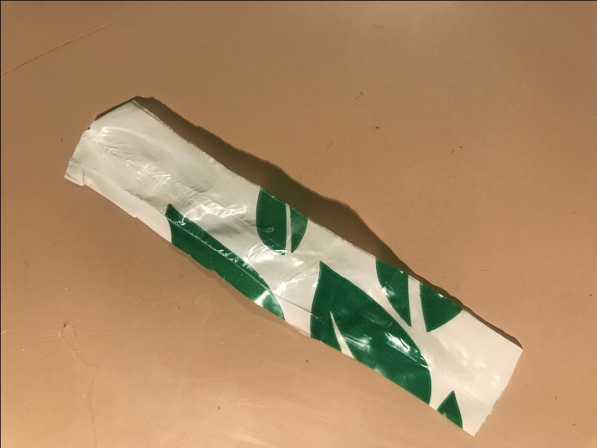
- Ультрафиолетовое излучение: снижение прочности образцов под действием УФ – излучения появилось с первой недели, на образцах появились видимые изменения только к 5 неделе, когда прочности снизилась до отметки 6Н, некоторые полоски потускнели, а на некоторых появились своего рода «прожилки». К концу экспериментов (через 9 недель) прочность уменьшилась практически в 2 раза.
Рисунок 12. Образец среды с УФ – излучением компании «Ситипак» на 5 неделе эксперимента.
Сходит краска (происходит выцветание)
«прожилки»
- Фильтрованная вода: в фильтрованной воде внешних изменений образцов не наблюдалось, однако прочность все равно снизилась. В начале эксперимента процесс разложения шел достаточно медленно, однако к 5 неделе показатели прочности резко снизились. Возможно, вода выступает в данном эксперименте в роле катализатора реакций.
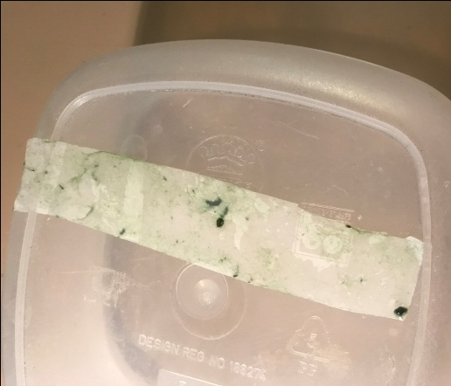
- Вода из аквариума: в воде со своей микрофлорой и микрофауной процесс разложения шёл лучше. Видимыми изменениями структуры образцов (рис. 13) стали появившиеся на 7 неделе «прожилки». Прочность также снизилась. На самих образцах появились следы флоры и фауны после 3 недели нахождения образцов в аквариумной воде.
Рисунок 13. Образец Environmental Plastic Inc. из аквариумной воды на 7 неделе эксперимента.
- Почва с поливом: полоски, помещенные в цветочный грунт, внешне никак не изменились, но за все время наблюдений их прочность стабильно и равномерно снижалась. На этот процесс могло повлиять совместное действие воды и питательных элементов, которые содержатся в покупном цветочном грунте. Несмотря на то, что полоски находились в почве вместе с цветами около двух месяцев, жизнедеятельность растений по внешним признакам не изменилась.
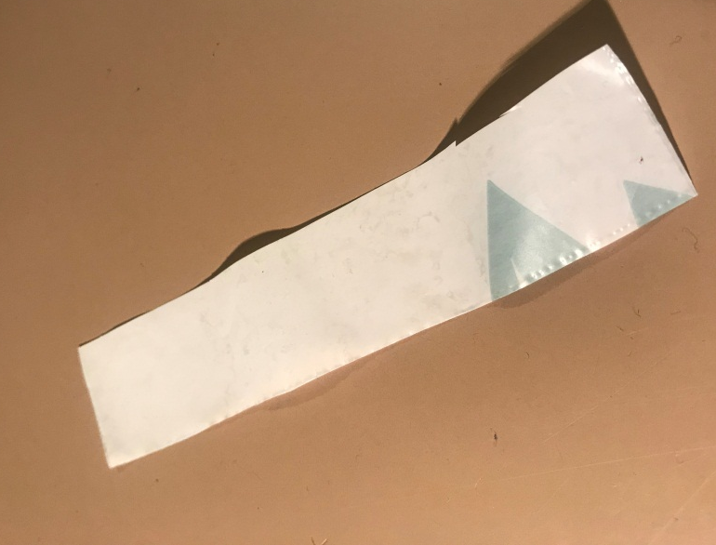
- Теплое место: по результатам исследования образцы, находящиеся в среде с повышенной температурой, были подвержены наиболее визуально видимым изменениям. Внешне поверхность полосок стала более рыхлой (рис. 14) и с «прожилками». Показатели прочности тоже снизились. Образцы фирмы «Environmental Plastic Inc» снижали свою прочность также равномерно, как и полоски Ситипак.График 3. Сравнение образцов двух фирм в среде с повышенной температурой
Видимые прожилки
Рисунок 14. Образец фирмы «Ситипак» из среды с повышенной температурой через 7 недель после начала эксперимента.

Фирмы | Начальные измерения | Неделя 1 | Неделя 3 | Неделя 5 | Неделя 7 | Неделя 9
Environmental Plastic Inc | 1 | 1.5 | 0.4 | 0.3 | 0.3 | 0.4
Ситипак | 1 | 1.1 | 0.3 | 0.5 | 0.4 | 0.4
Таблица 4. Погрешность измерений (приложение к графику 3)
По результат можно заметить, что на протяжении всего эксперимента образцы фирмы «Ситипак» были прочнее, чем «Environmental Plastic Inc.» в каждой из сред.
Компания «Environmental Plastic Inc.» провела эксперимент, в котором подвергала материал с добавкой TDPA и другие пластики с добавками других производителей воздействию повышенной температуры. При температуре 70°C пластик с TDPA разложился за 16 дней, тогда как на других пластиках появились видимые изменения только через 30 дней и более. В случае данной дипломной работы температура составляла 38°C, и разложение исследовалось в течение 2 месяцев. По сравнению с 70°C, 38°C - это не очень высокая температура, поэтому разложение шло гораздо медленнее, однако к середине второго месяца на образцах появлялись видимые признаки разложения.
По полученным результатам видно, что в нескольких средах процесс разложения идет наиболее активно. Так, в водных средах прочность уменьшилась практически в 4 раза. Это явление можно объяснить тем, что вода выступает в роли катализатора процесса разложения, а также были задействованы микроорганизмы, находящиеся в аквариумной воде.

Заключение
Целью данного исследования было установить влияние различных факторов на разложение биодеградирующих пакетов.
Для достижения данной цели в ходе исследования были выполнены следующие задачи:
Была изучена нужная для дипломной работы литература. Вся информация была обработана и применена в исследовании.
Был проведен сам эксперимент. Полоски-образцы пакетов подвергались различным воздействия в шести средах, что в итоге привело к видимому результату разложения.
Наиболее значимыми показателями уменьшения прочности были в трех средах: почва с поливом, фильтрованная и аквариумная вода. Из полученных результатов можно сделать вывод, что фактором, оказывающим наиболее сильное влияние на процесс разложения полиэтиленовых пакетов, в составе которых есть биоразлагающая добавка, является вода. Полученные результаты свидетельствуют о том, что некоторые из заявленных производителем характеристик достоверны. В биодеградации пакетов действительно участвуют микроорганизмы, однако основным катализатором процесса является вода.

Приложения
Таблица 5. Эксперимент №1 (неделя 1) - 15.01.19
Номер эксперимента | Среды | Environmental Plastic Inc. | Ситипак
 |  | Среднее значение | Среднее значение
Эксперимент № 1 | Нулевая среда | 8 | 10,8
 | Теплое место | 8,2 | 10
 | Ультрафиолетовое излучение | 6,5 | 8,8
 | Почва с поливом | 6,4 | 9,3
 | Вода фильтрованная | 6,9 | 10,6
 | Вода из аквариума | 7,3 | 11

Таблица 6. эксперимент №2 (неделя 3) - 29.01.19
Номер эксперимента | Среды | Environmental Plastic Inc. | Ситипак
 |  | Среднее значение | Среднее значение
Эксперимент № 2 | Нулевая среда | 8 | 10,8
 | Теплое место | 5,4 | 7,3
 | Ультрафиолетовое излучение | 6,5 | 8,8
 | Почва с поливом | 5,1 | 7,5
 | Вода фильтрованная | 6,1 | 6,7
 | Вода из аквариума | 6,7 | 8,0

Таблица 7. Эксперимент №3 (неделя 5) - 12.02.19
Номер эксперимента | Среды | Environmental Plastic Inc. | Ситипак
 |  | Среднее значение | Среднее значение
Эксперимент № 3 | Нулевая среда | 6,2 | 7,3
 | Теплое место | 5,4 | 7,4
 | Ультрафиолетовое излучение | 5,3 | 6
 | Почва с поливом | 4,6 | 6,8
 | Вода фильтрованная | 3,9 | 5,1
 | Вода из аквариума | 4,2 | 5,3

Таблица 8. Эксперимент №4 (неделя 7) - 26.02.19
Номер эксперимента | Среды | Environmental Plastic Inc. | Ситипак
 |  | Среднее значение | Среднее значение
Эксперимент № 4 | Нулевая среда | 5,9 | 7,2
 | Теплое место | 5,3 | 7,2
 | Ультрафиолетовое излучение | 4,7 | 6,3
 | Почва с поливом | 4,9 | 6,0
 | Вода фильтрованная | 4,0 | 4,7
 | Вода из аквариума | 3,5 | 4,9

Таблица 9. Эксперимент №5 (неделя 9) - 12.03.19
Номер эксперимента | Среды | Environmental Plastic Inc. | Ситипак
 |  | Среднее значение | Среднее значение
Эксперимент № 5 | Нулевая среда | 5,3 | 7,2
 | Теплое место | 4,7 | 6,5
 | Ультрафиолетовое излучение | 4,2 | 5,8
 | Почва с поливом | 4,2 | 5,4
 | Вода фильтрованная | 3,4 | 4,2
 | Вода из аквариума | 2,8 | 4,2

Список литературы
- ECOPORTAL: Вымирающие виды животных.// https://ecoportal.info/vymirayushhie-vidy-zhivotnyx/ Ссылка действительна на 10.03.2019;
- Emadian S.M., Onay T.T., Demirel B. Biodegradation of bioplastics in natural environments // Waste Management - 2017 - v. 59-p. 526 - 536;
- Gross R.A., Kalra B. Biodegradable Polymers for the Environment // Science – 2002 - v. 297 - p. 803 - 807;
- International Plastic Guide: Масанов А.Ю. Биоразлагаемые пластики: текущее состояние рынков и перспективы. // Вестник химической промышленности – 2017 - № 3 - с. 42 - 45;
- Mr.Build.Ru: все о ремонте и отделке квартир//https://mr-build.ru/santehnika/ugolnyj-filtr-dlya-vody.html#h2_1 Ссылка действительна на 10.03.2019;
- UNIPACK - это одна из компаний, которая производит биоразлагаемые пакеты. //https://www.unipack.ru/ Ссылка действительна на 10.03.2019;
- Бизнес-портал косметической промышленности и индустрии красоты// https://cosmetic-industry.com/ Ссылка действительна на 10.03.2019;
- Бизнес-портал косметической промышленности, индустрии и красоты// https://cosmetic-industry.com/biorazlagaemye-polimery.html Ссылка действительна на 10.03.2019;
- ГОСТ 14236-81, Государственный стандарт союза ССР. Пленки полимерные. Метод испытания на растяжение. //http://docs.cntd.ru/document/1200020779 Ссылка действительна на 10.03.2019;
- Дипломная работа на тему «биоразлагаемые пластики»// https://allbest.ru/otherreferats/manufacture/00158851_0.html#text Ссылка действительна на 10.03.2019;
- Зернов А.Л. Диссертационная работа на соискание ученой степени кандидата биологических наук: МИКРОЧАСТИЦЫ ИЗ БИОСИНТЕТИЧЕСКИХ ПОЛИОКСИАЛКАНОАТОВ ДЛЯ ПРОЛОНГИРОВАННОГО ВЫСВОБОЖДЕНИЯ БЕЛКОВ – Москва: 2017, 152с.;
- Калкулэйт - тематический справочник по полиграфии, упаковке и бумаге. //https://www.calculate.ru/articles/ Ссылка действительна на 10.03.2019;
- Компания «Комипак»// http://comipack.net/oxo-biodegradableadditivereverte Ссылка действительна на 10.03.2019;
- Компания «Ситипак»// https://bio-pack.ru/biopakety/biorazlagaemye_pakety/#.XLpDFjAzbIV Ссылка действительна на 10.03.2019;
- Компания MIRPACK// https://www.mirpack.ru/articles/istoriya-otkrytiya-i-polza-biorazlagaemykh-polimerov/ Ссылка действительна на 10.03.2019;
- Компания НПП «Симплекс»// https://www.simplexnn.ru/?id=8543 Ссылка действительна на 10.03.2019;
- Кржан А. Биоразлагаемые полимеры и пластики. Материалы проекта PLASTiCE «Innovative Value Chain Development for Sustainable Plastics in Central Europe», с. 1-8// http://www.ipgrussia.ru/upload/iblock/665/665b9743f2827991890af1dca6b59a4a.pdf Ссылка действительна на 10.03.2019;
- Масанов А.Ю. Биоразлагаемые пластики: текущее состояние рынков и перспективы. // Вестник химической промышленности – 2017 - № 3 - с. 42 - 45;
- Медицинский сайт MedBe// https://medbe.ru/materials/problemy-i-metody-biotekhnologii/poligidroksialkanoaty-biorazrushaemye-polimery-gidroksiproizvodstnykh-alkanovykh-kislot-sintez-svoys/ Ссылка действительна на 10.03.2019;
- Полимеры// https://www.sites.google.com/site/kyrsovaa/home/2-istoria-otkrytia-polimerov Ссылка действительна на 10.03.2019;
- Портал студенческих и научных материалов Ozlib// https://ozlib.com/827452/himiya/poligidroksialkanoaty Ссылка действительна на 10.03.2019;
- Тасекеев М.С., Еремеева Л.М. Производство биополимеров как один из путей решения проблемы экологии и АПК: Аналит. обзор. - Алматы: НЦ НТИ, 2009, 200 с.;
- Тедрос Адам Гебрейесус ВОЗ: ежегодно в мире из-за загрязнения воздуха умирают 7 млн человек// https://tass.ru/obschestvo/5171812 Ссылка действительна на 10.03.2019;
- Химия онлайн: история открытия полимеров// https://himija-online.ru/organicheskaya-ximiya/vysokomolekulyarnye-soedineniya/istoriya-otkrytiya-polimerov.html Ссылка действительна 10.03.2019.

Составлено автором по [1]
Составлено автором по [23]
Составлено автором по [3]
Составлено автором по [20]
Составлено автором по [22]
Составлено автором по [18]
Составлено автором по [13]
Составлено автором по [6]
Составлено автором по [19]
Составлено автором по [17]
Составлено автором по [2]
Составлено автором по [9]
Составлено автором по [6]
Составлено автором по [15]
Составлено автором по [8]
Составлено автором по [14]
Составлено автором по [12]
Составлено автором по [11]
Составлено автором по [16]
Составлено автором по [6]
Составлено автором по [12]
Составлено автором по [14]
Составлено автором по [7]
Составлено автором по [4]
Составлено автором по [3]

